Интеллект года – 2011 в гимназии.
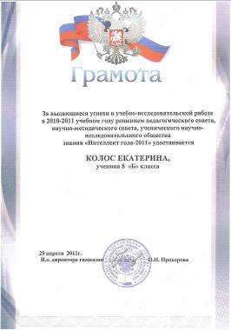

По традиции ежегодно в гимназии №24 города Калуги методический совет присваивает четверым учащимся гимназии звание «Интеллект года» с вручением диплома и денежной стипендии за хорошую и отличную успеваемость, а также за успехи в предметных олимпиадах, интеллектуальных конкурсах и научно - исследовательской деятельности. В этом учебном году звание «Интеллект года – 2011» присвоено ученице 8 «Б» класса Колос Екатерине. Для нашей гимназии, с многолетними традициями успешного участия учащихся в интеллектуальных конкурсах, не так часто ученик 8 класса (с 1998 года это только четвёртый случай) удостаивался этого почётного звания. Какие результаты позволили Екатерине в столь юном возрасте получить это звание?
Во-первых, Екатерина в очередной раз получила по итогам года только отличные оценки по всем предметам. У Екатерины не вызывают сложности школьные предметы, более того многие учебные дисциплины она изучает более широко и глубоко, чем того требует школьная программа. Екатерина посещала около 10 предметных кружков, училась дополнительно в заочных школах при МФТИ и МГУ.

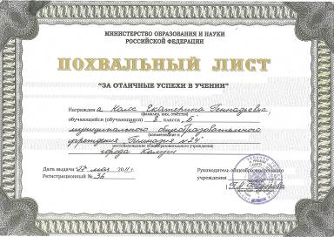

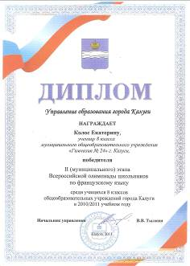
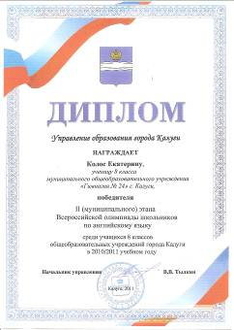
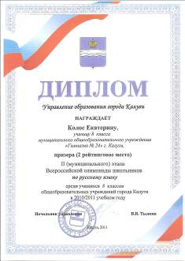
Во-вторых, Екатерина успешно выступила по нескольким предметным олимпиадам муниципального (городского) этапа Всероссийской олимпиады школьников. Первые места заслуженно получены по английскому языку и французскому языку (гимназия имеет гуманитарный профиль с углубленным изучением английского языка), второе рейтинговое место у Екатерины по русскому языку и математике. На областной олимпиаде по математике имени Л. Эйлера Екатерина удостоилась почётной грамоты за четвёртое рейтинговое место.
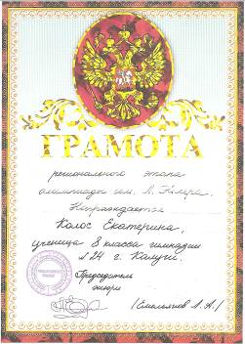
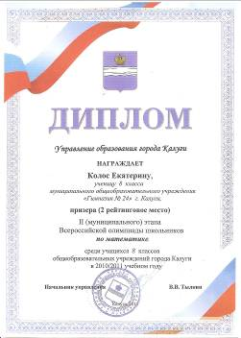



В-третьих, Екатерина успешно выступила на городской научно – практической конференции «Старт в науку» на секции «Языкознание». Её работа вызвала неподдельный интерес, было задано несколько вопросов, на которые Екатерина дала исчерпывающие ответы. Решением жюри секции Екатерине Колос было вручено свидетельство лауреата, а её работа была признана лучшей на секции.
В-четвёртых, Екатерина успешно выступала на олимпиадах и конкурсах как очных, так и заочных. Диплом победителя конкурса «Русский Медвежонок» по лингвистике. Дипломы второй и третьей степени по лингвистике от Филологического Факультета МГУ имени М. В. Ломоносова и почётная грамота за третье место от Российского государственного гуманитарного университета.
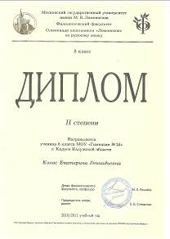
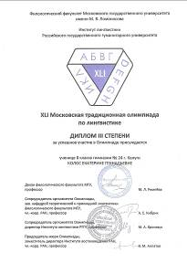
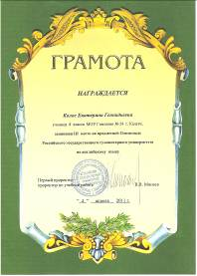

Стоит отметить, что Екатерина успешно выступила на школьных предметных олимпиадах по английскому языку (1 место), по французскому языку (1 место), по математике (1 место), по русскому языку (2 место), по литературе (2 место), по физике (3 место).
По результатам муниципального этапа предметных олимпиад среди школьников Екатерина Колос была названа среди самых успешных участников олимпиад в городе. Екатерина принимала участие во многих творческих конкурсах и являлась их победителем.
Екатерина! Так держать! Дальнейших успехов!
